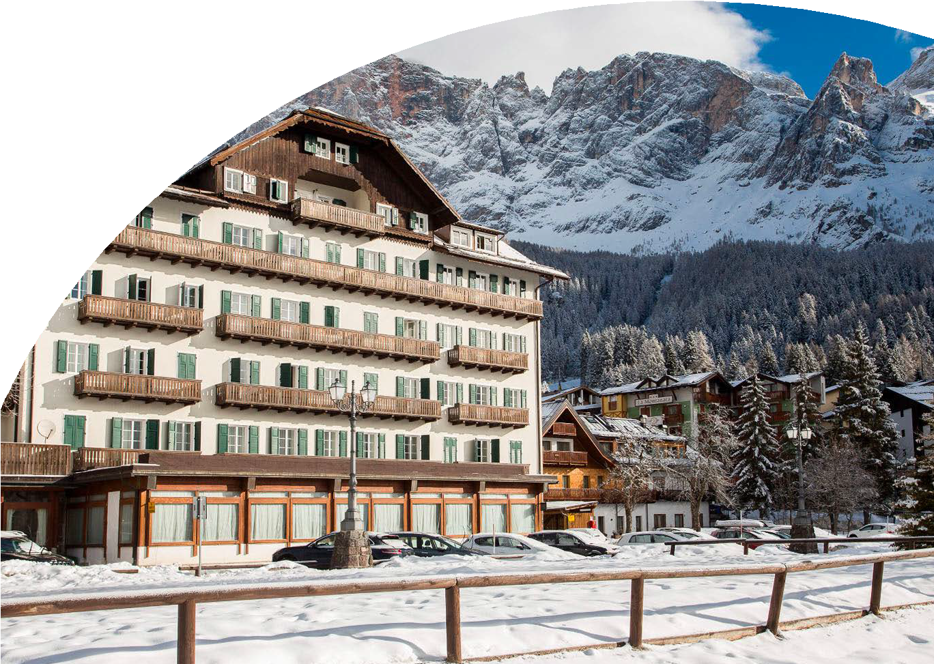

# NEVE

TH SAN MARTINO DI CASTROZZA

TRENTINO ALTO ADIGE

DICEMBRE 2024 - MARZO 2025 A PARTIRE DA

DA € 313 p.p.

# MEZZA PENSIONE

SAN MARTINO DI CASTROZZA È LA META IDEALE PER GLI APPASSIONATI DI MONTAGNA E DI SPORT. SEMBRA DI POTER TOCCARE LE MONTAGNE CON UN DITO E LA NATURA SI INTEGRA PERFETTAMENTE CON IL PICCOLO CENTRO CHE ACCOMUNA TUTTI GLI AGI DI UNA CAPITALE ALPINA INVERNALE. L’HOTEL È UNA VASTA STRUTTURA DEI PRIMI DEL ‘900, SITUATA NEL CUORE DEL PAESE, IN POSIZIONE TRANQUILLA E SOLEGGIATA. È CIRCONDATO DA UN MAGNIFICO ED ESTESO PARCO PRIVATO DAL QUALE SI GODE LA MAESTOSA VISTA DELLE PALE DI SAN MARTINO. AL SUO INTERNO AMPIE SALE E SPAZI PER IL RELAX E IL DIVERTIMENTO. DISTA 1,5 KM DALLE PISTE SCIISTICHE DI TOGNOLA E 7,5 KM DA PASSO ROLLE.



|  |  |  |  |  |  |  |
| --- | --- | --- | --- | --- | --- | --- |
| DATA | | NOTTI | Tariffe settimanali per persona | | | |
| CLASSIC | QUOTA 4U TRAVEL | FAMILY | QUOTA 4U TRAVEL |
| 21/12/24 | 26/12/24 | 5 | 340 € | 313 € | 375 € | 345 € |
| 26/12/24 | 30/12/24 | 4 | 420 € | 386 € | 464 € | 427 € |
| 30/12/24 | 02/01/25 | 3 | 432 € | 397 € | 474 € | 436 € |
| 02/01/25 | 06/01/25 | 4 | 420 € | 386 € | 464 € | 427 € |
| 06/01/25 | 12/01/25 | 6 | 409 € | 376 € | 449 € | 413 € |
| 12/01/25 | 19/01/25 | 7 | 502 € | 461 € | 555 € | 510 € |
| 19/01/25 | 26/01/25 | 7 | 532 € | 489 € | 585 € | 538 € |
| 26/01/25 | 02/02/25 | 7 | 532 € | 489 € | 585 € | 538 € |
| 02/02/25 | 09/02/25 | 7 | 562 € | 517 € | 616 € | 566 € |
| 09/02/25 | 16/02/25 | 7 | 562 € | 517 € | 616 € | 566 € |
| 16/02/25 | 23/02/25 | 7 | 593 € | 545 € | 654 € | 601 € |
| 23/02/25 | 02/03/25 | 7 | 593 € | 545 € | 654 € | 601 € |
| 02/03/25 | 09/03/25 | 7 | 654 € | 601 € | 722 € | 664 € |
| 09/03/25 | 16/03/25 | 7 | 502 € | 461 € | 555 € | 510 € |
| 16/03/25 | 23/03/25 | 7 | 471 € | 434 € | 517 € | 475 € |
| 23/03/25 | 30/03/25 | 7 | 471 € | 434 € | 517 € | 475 € |

**TARIFFE SPECIALI VALIDE FINO AL 15/11**

Quote espresse in Euro, per persona per notte con sistemazione in camera indicata in tabella con trattamento di mezza pensione, bevande ai pasti escluse. I prezzi non comprendono tassa di soggiorno laddove applicata dal Comune. La stessa, se prevista, dovrà essere pagata in hotel all’atto del check-in. Soggiorno minimo 3 notti, dalle 17.00 del giorno di arrivo alle 10.00 del giorno di partenza

**Quota gestione inclusa di assicurazione annullamento euro 55,00 a persona**

THINKY CARD

€ 30 per bambino al giorno per l’intera durata del soggiorno

Obbligatoria per i bambini 0-3 anni non compiuti per i servizi a loro dedicati, da regolarsi all’atto della prenotazione SUPPLEMENTI

Camera Doppia Uso Singola: 40% RIDUZIONI

Trattamento B&B: 15€ per persona a notte

3° e 4° letto Bambino 3-13 anni n.c. 50% - 3 e 4° letto adulti 30% Adulto + Bambino

1° bambino 3-13 anni n.c. in camera con 1 adulto: 50%

2° bambino 3-13 anni n.c. in camera con 1 adulto: 70% PISCINA

Ingresso gratuito soggetto a disponibilità e solo con prenotazione.

Possibilità di noleggio telo a pagamento. E’ consentito l’accesso alla Piscina con telo personale. E’ vietato portare in Piscina il telo presente in camera.

A pagamento: accappatorio, ciabattine e cuffia.

Cuffia obbligatoria per accesso piscina. Regolamento disponibile in hotel TH DOGGY CLUB

Ammessi solo cani di piccola taglia ( max 10 kg ), solo su richiesta e previa riconferma, € 20 a notte Da richiedere all’atto della prenotazione e da regolarsi in loco.